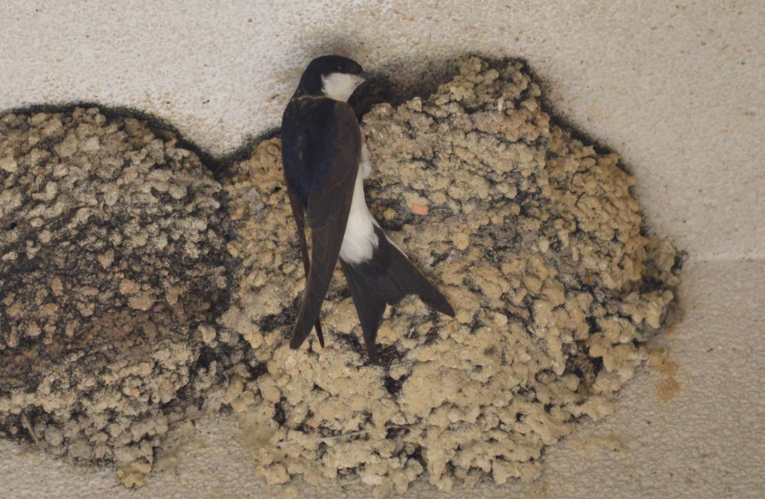  Fonte: http://www.avesdeportugal.info/delurb.html |  | Identificação  Nome comum: Andorinha-dos-beirais  Nome científico: Delichon urbicum
 |  | Habitat: Esta ave encontra-se na Europa, Ásia e África. Em Portugal, a andorinha-dos-beirais é bastante abundante e bem distribuída de norte a sul do país, sendo mais abundante nas localidades de pequena e média dimensão. Associada à Primavera e ao Verão, a maioria das aves chega ao nosso território a partir de fevereiro. A debandada dá-se até ao final do Verão e em outubro já restam poucas aves em Portugal.
Andorinhas na minha terra |  | Caraterísticas morfológicas: Ave com cerca de 14 cm de comprimento e 18 g de peso. Parte inferior do corpo branca, exceto na cauda, que é preta. A parte superior do corpo é preta, com exceção do uropígio (zona acima da cauda) que é branco. Reflexos azulados na cabeça. Cauda moderadamente bifurcada.  Estatuto de conservação ou abundância: Pouco preocupante  Alimentação: insetívora (exclusivamente de insetos, que captura em pleno voo).
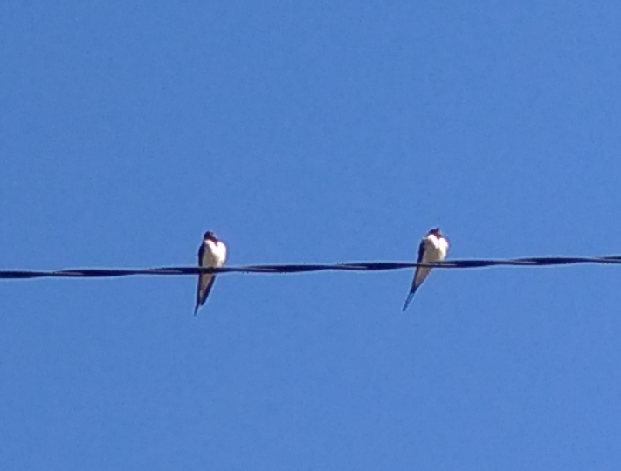 | 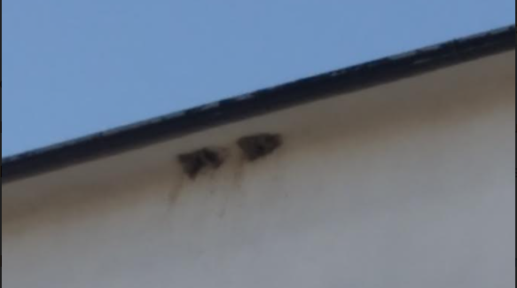
Bibliografia:  http://www.avesdeportugal.info/delurb.html  https://pt.wikipedia.org/wiki/Delichon_urbicum  https://www.portaldosanimais.com.br/informacoes/andorinha-dos-beirais/  https://www.cm-lousada.pt/cmlousada/uploads/document/file/4478/andorinha_dos_beirais.pdf |  | Reprodução: Nidifica quase sempre em construções, sobretudo nos beirais dos telhados, mas também debaixo de alpendres, varandas, ou outras estruturas que ofereçam proteção aos ninhos. O ninho é feito com pedaços de lama colados com saliva, e forrado com palha, ervas, penas ou outros materiais macios. Põe 4 ou 5 ovos. A incubação dura geralmente de 14 a 16 dias, e é feita essencialmente pela fêmea.
Curiosidades:
A andorinha dos beirais é uma espécie migradora estival, está presente entre março e outubro para se reproduzir e passa os meses mais frios na África subsariana.
As andorinhas podem percorrer mais de 10000 km em cada migração, sendo que por vezes percorrem 320 km num só dia.
Em Portugal é ilegal remover ninhos de andorinha durante a época de reprodução.
Turma P7, 4º ano

